# Plante- og dyreceller

**Dyreceller: celler fra mundhuleslimhinden hos mennesket.**

1. Man får fat på slimhindecellerne ved at skrabe på indersiden af kinden med en træpind - en såkaldt podepind. Podepinden rulles på et objektglas, hvorved cellerne overføres. Det ser ud som om der kun er overført et par dråber spyt. En dråbe metylenblåt dryppes på (pas på hud og tøj - det farver kraftigt!) og dækglas lægges på. Overskydende farve suges ud ved at holde et stykke filtrerpapir hen til randen af dækglasset. Gør det gentagne gange, så farven bliver lysere.
2. Cellerne betragtes ved lille og stor forstørrelse. [Vejledning til brug af mikroskopet](https://www.youtube.com/watch?v=VWdr55yJPIY)
3. Tegn eller tag et billede af cellerne og sæt flg. betegnelser på: cellemembran, cellekerne, cytoplasma - og bakterier (hvis der er kommet nogle med fra mundhulen).

|  |  |
| --- | --- |
| Ved lille forstørrelse (______x) | Ved stor forstørrelse (______x) |
|  |  |

1. Nævn to organeller, der ikke kan ses i lysmikroskop, men som ville kunne ses i et elektronmikroskop.

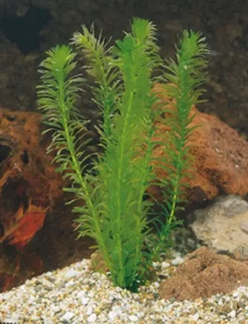**Planteceller: celler fra vandpest.**

1. Læg et enkelt vandpestblad på et objektglas. Læg en dråbe vand ovenpå og slut af med det lille tynde dækglas. Læg præparatet i mikroskopet. *NB* *Følg de mundtlige instruktioner i, hvordan du bruger et mikroskop!*
2. Kig på et vandpestblad ved både lille og stor forstørrelse.
3. Tegn eller tag et billede af cellerne og sæt følgende betegnelser på: cellevæg, kloroplaster/grønkorn og cytoplasma.

|  |  |
| --- | --- |
| Flere celler - ved lille forstørrelse (______x) | En enkelt celle - ved stor forstørrelse (______x) |
|  |  |

1. Hvilket vigtigt organel kan I IKKE se?

**Plasmolyse**

1. Tilsæt saltvand til kanten af dækglasset, mens du samtidig ser på cellerne i mikroskopet (få evt en makker til at hjælpe).
2. Tegn eller tag billeder af, hvad der sker.

|  |  |
| --- | --- |
| Plantecelle før saltvand | Plantecelle efter saltvand |
|  |  |